**Fiche technique : Puissance - Energie éolienne**

Dans le cas du *potentiel éolien*, le calcul est mené dans le cas standard (à 10 mètres du sol, site dégagé plat et sans obstacle) et donne une valeur moyenne annuelle de l'énergie cinétique du vent nettement sous évaluée par rapport au potentiel à 60 ou 100 mètres (hauteur actuelle des grandes éoliennes), mais il tient compte de la limite physique de l'énergie récupérable (on ne peut pas stopper l'air!) donnée par la théorie de Betz.

Une étude (*Climate change 2001*, Intergovernmental Panel on Climate Change, *Cambridge Press*  2001) a évalué à 480 000 TWh le *potentiel éolien mondial continental* exploitable à 10 m du sol pour les vents supérieurs à 5,1 m/s. Le potentiel réel est donc beaucoup plus élevé puisque la puissance du vent est plus que doublée de 10 m à 100 m au dessus d'un sol sans relief, et davantage encore au dessus d'un sol accidenté ou en montagne.

<http://acces.inrp.fr/eedd/climat/dossiers/energie_demain/eolien/Ressourceeolien>

**Energie primaire : Energie rayonnante**

Le « bilan radiatif » sur une durée donnée est la différence entre le rayonnement absorbé (Energie reçue par la Terre) et le rayonnement infrarouge ré-émis (Energie réfléchie vers l’espace). Cette différence de flux solaire est à l’origine de zones climatiques et des mouvements de l’atmosphère et des océans. Les gaz et liquides réchauffés des régions chaudes induisent un mouvement et un déplacement de la chaleur par [convection](http://www.cnrs.fr/cnrs-images/sciencesdelaterreaulycee/contenu/lexique.htm#convection) vers les régions froides.

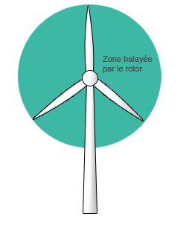**Matière première : air**

Dans les CNTP (0 °C sous une pression de 1013hPa) la masse volumique de l’air est

**ρ = 1.29kg/m3**

L'air, comme presque tous les corps, se dilate lorsqu'il s'échauffe. Sa masse volumique est plus faible que celle de l'air froid. Du fait de la poussée d’Archimède, une parcelle d'air chaud entourée d'air plus froid aura tendance à monter.

Une éolienne tournent grâce à la masse d'air qui la balaye.

Pour un volume V de 1 m3 et un vent de vitesse d'un m/s, le débit volumique est

http://www.iscience.ca

qv = V × ρ = 1 m3/s soit un débit massique **qm = = S × ρ ×v0**

 La masse d’air qui se déplace à la vitesse v à travers une surface S de 1 m2 en amont du rotor de l’éolienne est de 1,29 kg/s

**Travail proposé aux stagiaires :**

**Concevoir une analogie entre la convection des masses d’air et la convection des masses d’eau portées à des températures différentes.**

**Proposer une démarche pour interpréter ce phénomène de convection à partir de la loi des gaz parfaits et de la poussée d’Archimède.**

<http://planet-terre.ens-lyon.fr/planetterre/XML/db/planetterre/metadata/LOM-physique-des-climats.xml#id425979>

**Energies secondaires : Energie cinétique**

Les masses en mouvement possèdent une énergie (cinétique) exprimée en Joule :

Ec = 1/2 ×m×v02

Une surface de 1 m2 traversée par un vent de 10 m/s, est traversée par 10 m3 en une seconde soit une énergie cinétique théorique Ecth= 1,29 x 10 x 102 / 2 = 645 J

soit par seconde une puissance théorique Pth = 645W. La puissance est donc au cube de la vitesse !

Il s'agit ici de la puissance théorique. En effet, toute la puissance du vent n'est pas captée par une éolienne, à l'arrière de celle-ci le vent n'est pas nul.

La[**loi de Betz**](http://users.swing.be/compagnons-eole/eolienne/articles/art5.htm#Betz) définit le maximum captable par l’éolienne : en 1926, l'Allemand Betz a développé la théorie globale du moteur éolien à axe horizontal : qui caractérise la limite maximale de l’énergie, due à la masse d’air amont, susceptible d’être captée par une éolienne.

Soit en amont du rotor Po= ½ ×× v02 = 1/2× S× ρ ×v0×v02 = 1/2× S× ρ ×v03

De même en aval P2 = 1/2× S× ρ ×v2×v22 = 1/2 ×S× ρ ×v23

pour la puissance absorbée par le rotor P 1=1/2 ×S× ρ ×v1×( v02 - v22)

Or d’après le théorème de l’énergie cinétique appliqué à l’air (*considéré ici comme un fluide incompressible c'est-à-dire que la masse volumique reste constante*) ΔE = Ec2- Ec0 = ∑W ($\vec{Fext }$) on retrouve **v1 =**  avec P = = = = . = m×.d/dt=S× ρ × v12 × ( v0 - v2)

**Donc une puissance absorbée P 1= 1/2 ×S× ρ ×( v0 - v2) ×( v02 - v22)**

**Rendement :**

L’étude de la variation de la puissance en fonction de la vitesse à l’aval, $\frac{ dP}{dv2}$, fournit une seule racine ayant un sens physique : **v2 =**  D’où **Pmax = Po**

En définissant le **coefficient de puissance**,Cp = 16/27 on aboutit à la limite de Betz, :

Ce coefficient de puissance permet de classer les différents types d’éoliennes suivant leur nature.

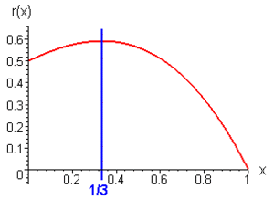En pratique la puissance P (en kW) fournie par une éolienne interceptant une section S (en m2) d'un vent soufflant à une vitesse V (en m/s) est donnée par la formule :

**Pu = k x S x vo3**  *le coefficient k valant 0,37 pour une éolienne idéale.*

Les meilleures rendements des machines à axe horizontal, bipale ou tripale, se situent à 60-65 % de la limite de Betz : on ne récupère donc globalement que12 à 40 % de l’énergie due au vent.

<http://hmf.enseeiht.fr/travaux/CD0304/optsee/bei/1/html/pages/bibliographie/DispPdf.pdf> <http://users.swing.be/compagnons-eole/eolienne/articles/index3.htm> <http://eolienne.f4jr.org/demonstration_limite_betz>

**Energie mécanique - Energie électrique :**

Les pales permettent de transformer l’énergie cinétique du vent en énergie mécanique.  
Le vent fait tourner les pales entre 10 et 25 tours par minute. La vitesse de rotation des pales est fonction de la taille de celles-ci. Plus les pales seront grandes, moins elles tourneront rapidement.   
La génératrice (alternateur) transforme l’énergie mécanique en énergie électrique.

La plupart des génératrices ont besoin de tourner à grande vitesse (de 1 000 à 2 000 tours par minute) pour produire de l’électricité. Ainsi, le multiplicateur a pour rôle d’accélérer (Arbre secondaire) le mouvement lent des pales (Arbre primaire).

L’électricité produite par le générateur est une tension alternative d’environ 690 volts. Ne pouvant pas être utilisée directement, elle est traitée grâce à un transformateur, et sa tension est augmentée à 20 000 volts.  
Elle est alors transportée dans le réseau électrique et distribuée aux consommateurs.

**Travail proposé aux stagiaires :**

**Concevoir une activité de modélisation de la chaîne énergétique de fonctionnement d’une éolienne permettant de réaliser un bilan énergétique.**

**Concevoir une activité pratique pour l’étude du mouvement de rotation d’une pale de l’éolienne.**

**Eolien : chiffres clés**

* De 0 à 10 Km/h de vent, les pales peuvent tourner en roue libre mais leur force est trop faible pour entrainer le générateur. L'éolienne ne produit pas d'électricité,
* Au-delà de 90 Km/h de vent, les pales sont arrêtées car le vent risquerait de détruire l'éolienne. L'éolienne ne produit pas d'électricité,
* Entre 10 et 90 Km/h de vent, les pales tournent plus ou moins vite en entrainant le générateur. L'éolienne produit plus ou moins d'électricité en fonction de la vitesse du vent.
* La hauteur moyenne du moyeu des pales des éoliennes industrielles installées en France se situe à 80 mètres du sol, à cette hauteur la vitesse moyenne annuelle du vent sur l'ensemble du territoire français est d'environ 20 Km/h

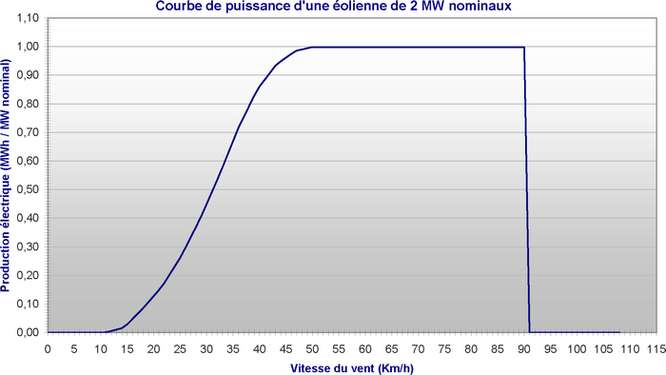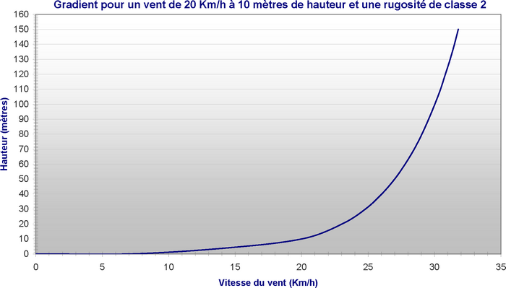

|  |  |
| --- | --- |
| Panneau photovoltaïque | 1 000 W/m2 à 25°C |
| Une éolienne | 2MW |
| Centrale hydraulique | 5 à 10 MW |
| Usine marémotrice de la Rance | 240 MW |
| Centrale thermique | 300 à 400 MW |
| Un réacteur nucléaire : | 900 à 1.450 MW |



|  |  |
| --- | --- |
| **Emissions de CO2 en g/ kWh (analyse du cycle de vie)** | |
| charbon | 800 à 1050 suivant technologie |
| cycle combiné à gaz | 430 |
| nucléaire | 6 |
| hydraulique | 4 |
| biomasse bois | 1500 sans replantation |
| photovoltaïque | 60 à 150 |
| éolien | 3 à 22 |

*rte : LE BILAN ÉLECTRIQUE FRANÇAIS 2010*

*http://www.manicore.com*

**Innovations :**

En observant des [baleines à bosses](http://fr.wikipedia.org/wiki/Baleine_à_bosse), des [chercheurs](http://prl.aps.org/abstract/PRL/v100/i5/e054502) on essayé de comprendre pourquoi les bosses sur leurs nageoires leurs permettent de mieux nager. Après avoir fait des expériences en laboratoires sur des modèles, cette technique de bosses permet maintenant de fabriquer des pales d'éoliennes qui ont un rendement de 20% supérieur aux modèles habituels et sont plus résistantes. (Voir le fabricant [Whale Power](http://www.whalepower.com/)) Cette innovation inspirée d'un être vivant pourrait aussi être utilisée sur des ailes d'avion, des ventilateurs, etc.. http://www.domsweb.org/ecolo/eolien.php

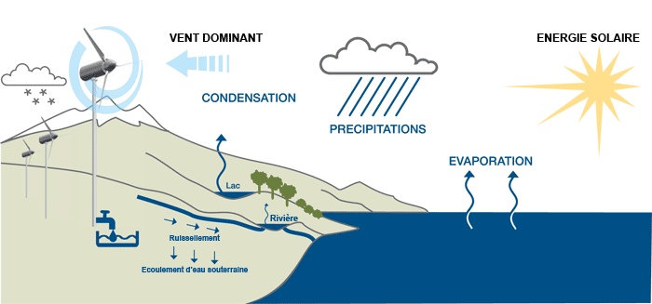Des [français](http://www.eolewater.com/) ont inventé une éolienne qui transforme l'humidité contenue dans l'air en eau potable. L'éolienne capte d'abord l'humidité naturellement présente dans l'air, puis la condense grâce à une unité frigorifique située dans la nacelle. Cette eau coule ensuite à travers un filtre, puis est stockée dans le mat. L'énergie créée par l'éolienne sert à tout ce processus, et il en reste même pour fournir de l'électricité.  
  
Les modèles vont du plus petit de 10m de haut et qui fournit environ 50l d'eau par jour au plus grand, qui ferait 75m de haut et pourrait fournir 20.000l d'eau par jour. Il existe des versions mobiles de ces éoliennes, et elles peuvent même fonctionner en plein désert - où elles fourniront évidemment moins d'eau que sur les côtes.

<http://www.eolewater.com/fr/nos-produits/le-principe.html>